- 8-

F.SrAOO DO RIO GRANDE DO SUL
PODER JUDIClÁRIO
(e-STJ Fl.66)


lnqufrfção da testemunha ,de acusação:.
IARA LUIZA DA SILVA
Já qualificado nos autos

o
I
....J
ü:
oo::
1-­
(/)
o4: oUJ oºz
1z-­
4:
·UJ
(/)
o
-,
o
:
:,
":, '
o ãi e.
$
N,:.:
'""''
;'Ó;'

a^{N};
oo
E
Q)
o
"'
"Q)'
(.)
e
e.

....


- :..
J- O quê que a senhora sabe a respeito do envolvimento do Jacson com esses fatos?
T- Eu não sei nada.
J- Ele mora com a senhora? T- Mora.
J- A senhora tem mais filhos? T- Tenho.
J- Quantos.
T- Uma menina de 18 anos. J- Que idade ta o Jacson? T- 20.
J- Os dois moram com a senhora? T- Sim.
J- O seu marido mora?
T- No momento não. . , ...
J- Moram vocês três?
T- Nós três.
J- Aqui em Lajeado? T- Aqui em Lajeado.
J- E o Jacson, qual atividade que tem?
T- Ele trabalha. Sempre trabalhou, desde os 14 anos ele tem carteira assinada, fez curso no SENAI. E sempre vem vindo, vem estudando, sempre estudou, nunca rodou. E agora ele fez o curso de gastronomia, a vontade dele é trabalhar nisso, tanto é que ele já tem
•. duas propostas pra ir trabalhar. Só que eu fiquei sabendo tudo isso assim inesperadamente, tanto é que eu vi uma mochila um dia lá

...

o
"_{o}'
"O
$
e
-
o
"O
-
1ii
'ã,
'õ
B
e
Q)
E
:,
  - ·-:/·•. em casa, no quarto dele. E pedi pra ele: "O quê que essa mochila ta
fazendo aqui?. Ele disse: "É de um amigo meu, eu vou vender". E
Auditncia do dia 12108/2008 - Gustavo Teixeira Bcndcr. Degravador 13

    - ·e:srJl=ts1>"'"

...
•
ESTADO DO RIO G E DO SUL ê
PODER JUDICIAR1O
..

daí aquele dia que eu fui na Delegacia que eu fiquei sabendo de tudo, lá na Delegacia.
J- E a senhora chegou a olhar na mochila o quê que tinha
dentro?



:or:
_J
ü:
oo::
1r-n
<(
ü
oUJ
o
z
o
1z-
<(
UrnI
o-,
·-ºro
::,
(/)
::,
o
.ã.ºi,..
"N'
,:..:
.,.^{r}(/),º.
o
N
ã;
oo
E
Q)
o
(/)
(/)
eo.
o
ro
o
'Oro
e
.2.
o
'O
-1§
·5,
'õ
.8
e
Q)
:E:,
(J
o

...·

....
T- Não, eu não reparei. Eu só vi que tinha umas coisa assim meia dura né, daí eu...
J- Que características tinha essa mochila? Tamanho de
mochila...
T- assim não... eu não prestei atenção sabe.
J- E ele manteve essa mochila no quarto dele?
T- É. estava dentro do quarto dele. Coisa que a gente sempre diz né, não traz nada pra dentro de casa, porque a gente não quer coisa dos outros. Por isso a gente ta sempre perguntando, se tem alguma coisa diferente eu noto logo. E eu notei aquilo e achei estranho...
J- Ele disse que era de um amigo?
T- É. ele veio do serviço e eu pedi: ªO quê que é aquela mochila lá dentro do quarto?". Daí ele di . e que ia vender pra um amigo dele.
J- E dessa data que a senhora identificou essa mochila até o momento que a senhora foi na Delegacia, quanto tempo se passou?
T- Me desculpe, mas eu não consigo me lembrar mais nada.
J- Mas depois do dia, a 'inochila seguiu ali?
T- Não. Ele foi vender as coisas. Foi vender ou levou, não sei.
Isso eu não sei dizer.
J- Ele teve algum envolvimento com droga? T- Que eu saiba não.
J- Esse _fato já tinha acontecido com ele? T- Não.
e
J- Alguma outra conduta dele vinculada assim...
T- Que eu estou sempre em cima dele. Sempre. Graças a Deus... mas a gente não sabe o que fazem na rua né.
Audiência do dia 12/08/2008 - Gustavo Teixeira Bc:nder. Degravador 14

(e-STJ Fl.'-

ESTADO DO RJO GRANDE DO SUL
,,
PODER JUDICIÁRIO
•

o
I
...J
Li:
oe::
J- E esse curso de gastronomia? Ele ta fazendo? T- Se formou sexta-feira, dia 8.
J- E qual foi o período do curso? T- Foi desde março a Agosto.
J- Na Univates né? T- É.
J- Todas as noites?
T- Não. Eram segundas, terças e quartas.
J- De março até agosto? T- É.
J- E que horário seriam as aulas?
T- Seriam das 7 e 15 até acho que 10 e 10, 10 e 15. As vezes 1 O e meia. Depende como eles trabalhavam, porque às vezes eles saiam pra jantar às ve.zes até na casa dos próprios colegas eles iam fazer as jantas, pra eles aprenderem, praticar mais. Isso até teve,
que ele foi no (inaudível) na H-Meier, que eu sei e mais num outro colega dele que ele falou.
J- E como é que ele se deslocava até a Univates?

f-­
(f)
<{
ü
ow
o
z
z
<{
-w
(f)
o
--,
o
:
::,
"::,'
o
ãei.

N
,:.:
T- De moto.
J- Moto dele? T- Dele.
J- Que marca?
T- Uma Bis preta.
J- Ele usava capacete?
T- Sim. Sempre.
- ,4".

....

,"ro'
ost

CJ)

E
Q)
o
""''
ee.
o
"_{o}'
"O
.ea:
o
"O
_!:",'!
l9
'õ,
'6
.e8:
Q)
:E:,
ou
o
J- Nesse dia a senhora tem condições de recordar, 14 de maio de 2008? Por data não?
T- ...
J- Esse outro rapaz, Israel de oliveira Pacheco. A senhora já
e
viu na sua casa? Já ouviu falar dele?
T- Não.
Audiência do dia 12/08/2008 - Gustavo Teixeira Bender. Degravador 15

- -@J-

ESTADO DO RIO GRA}IDE DO SUL
PODER JUDlCIARIO
(e-STJ Fl.69)

o
I
⁻u'::

,,,._
J- E essas outras pessoas? Adário, Jandir, Tássia, Wagner, Jamir...

T- Não.
J- então de março a agosto a rotina dele de noite, segunda, quarta e sexta, era o curso esse na Univates?
T- Sim.
J- E durante o dia ele estava trabalhando? T- Sim.
J- Aonde ele trabalhava? T- Benoit.
J- Segue trabalhando na Benoit?
T- Não. No momento que ele foi investigado, que o investigador esteve lá em casa, no outro dia eles colocaram pra rua. Tanto é que eles foram até muito camaradas lá com ele. Colocaram, ele no seguro desemprego, porque ele é um guri bom, trabalhador. Ele pegava 6 da manhã até as 4 da tarde. Ele chegou a trabalhar
urna época assim, acho que seis meses ele trabalhou a fio na Benoit
e na Pizzaiolo. Pegava às 6 da tarde e ia até as 11 e meia da noite e

o
Cl'.'.

ü
UJ
D
o
z
,o
zr­
<(
-UJ
(f)
o
-,
ó
:
::,
(/)
::,
o
.ã,ªi,..
"N'
,;.:
(/)
.⁻,^{r},º.
o
mN
oo
E
Q)
5l

(/)
ea.
oro o
-roo
e
.2.
o
-roo
.!:!
"§

,.,
vinha pra casa. E trabalhou também na chopperia ali em baixo, também de garçom. Quando ele começou a fazer o curso da Univates, ele começou a trabalhar de garçom, porque a pizzaria não aceitou, que eles precisavam dele terças e quartas. E daí ele foi pra chopperia trabalhar de garçom em quinta, sexta e sábado. Ele só tinha folga em domingos mesmo.
J- A senhora trabalha?
T- Eu sou vendedora. Eu sou registrada como lojista né, eu trabalho a vinte anos de sacoleira.
J- Eu e perguntei se a senhora já tinha ouvido falar·no nome do Israel, a senhora disse que não. Também nunca ouviu falar em "'Neguinhon?
T- Não. Nunca ouvi falar. J- Pelo Ministério Público.

...

8

·a,
'6
.8
e
Q)
:E:,
(,)
o
Audiência do dia 12/08/2008 - Gustavo Teixeira Bender. Degravador 16
..,,:..-..., -...-....·.· ..........

;•t,..

F.STADO DO RIO GRANDE 00 SUL
PODER ruDlCIÁRIO
a
•.

MP- A senhora entregou na Delegacia um frasco de perfume?
T- Sim senhor.
MP- Esse perfume estava na sua casa? T- Não. Não estava.
MP- Com quem tava esse perfume?
T- Estava com um colega dele de serviço.
MP- Como é que esse perfume chegou até a senhora? A senhora foi buscar, o quê que houve?
T- Eu e o Jacson fomos até o Benoit falar com o guri, que o Jacson tinha passado pra ele. O guri não tinha o perfume lá. De noite ele veio trazer lá em casa e de manhã eu levei na Delegacia.
MP- A moto do seu filho é uma Bis preta. A senhora sabe me dizer. se ela muito baixa, se ela é próxima do chão, se ela é uma moto normal? A senhora sabe se o Jacson modificou ela de alguma forma?
(e-STJ Fl.70)



:oe
-u-:':
o
CC

ü
ow
oz
Q
/'
<!
·W \._.;
(/)
o
--,
o
:
:,
<J)
:,
o
ãoi.
""''
N
,:..:
-ro
<J)
"_{o}'
a^{N} ;
oo
E
Q)
g
T- Não. É uma moto normal.
MP- Ele usa pezinho normal pra parar ela?
T- Sim.
J- Pela defesa do Jacson.
D- Se o Jacson se apresentou espontaneamente quando foi chamado na Delegacia?
T- Sim. Eu levei ele lá logo no outro dia, quando eu fiquei .., sabendo que tinham pessoas lá em casa procurando o Jacson. O meu vizinho da frente disse, daí eu fui... como eu tenho amizades lá na Delegacia, eu telefonei pra lá e falei com uma pessoa e ele disse: "Olha Iara, é uma investigação". No outro dia eu chamei advogado e fui com ele lá. Chegamos lá deu o que deu. Que ta sendo revelado ai que ... eu como mãe...
D- Se a partir desse momento, prontamente eles tentaram

<J)
eo.
o
"_{o}'
'O
e"'
.2.
o
'O
,!:",'!
'õ,
'5
.8
e
Q)
:E,
(J
o
o
...
buscar e localizar esses objetos que tavam nessa sacola, que tinham sido entregues pro Jacson junto com os policiais?

J- Como é que é a pergunta doutor?
Audiência do dia 12/08/2008 • Gustavo Teixeira Bender. Degravador 17

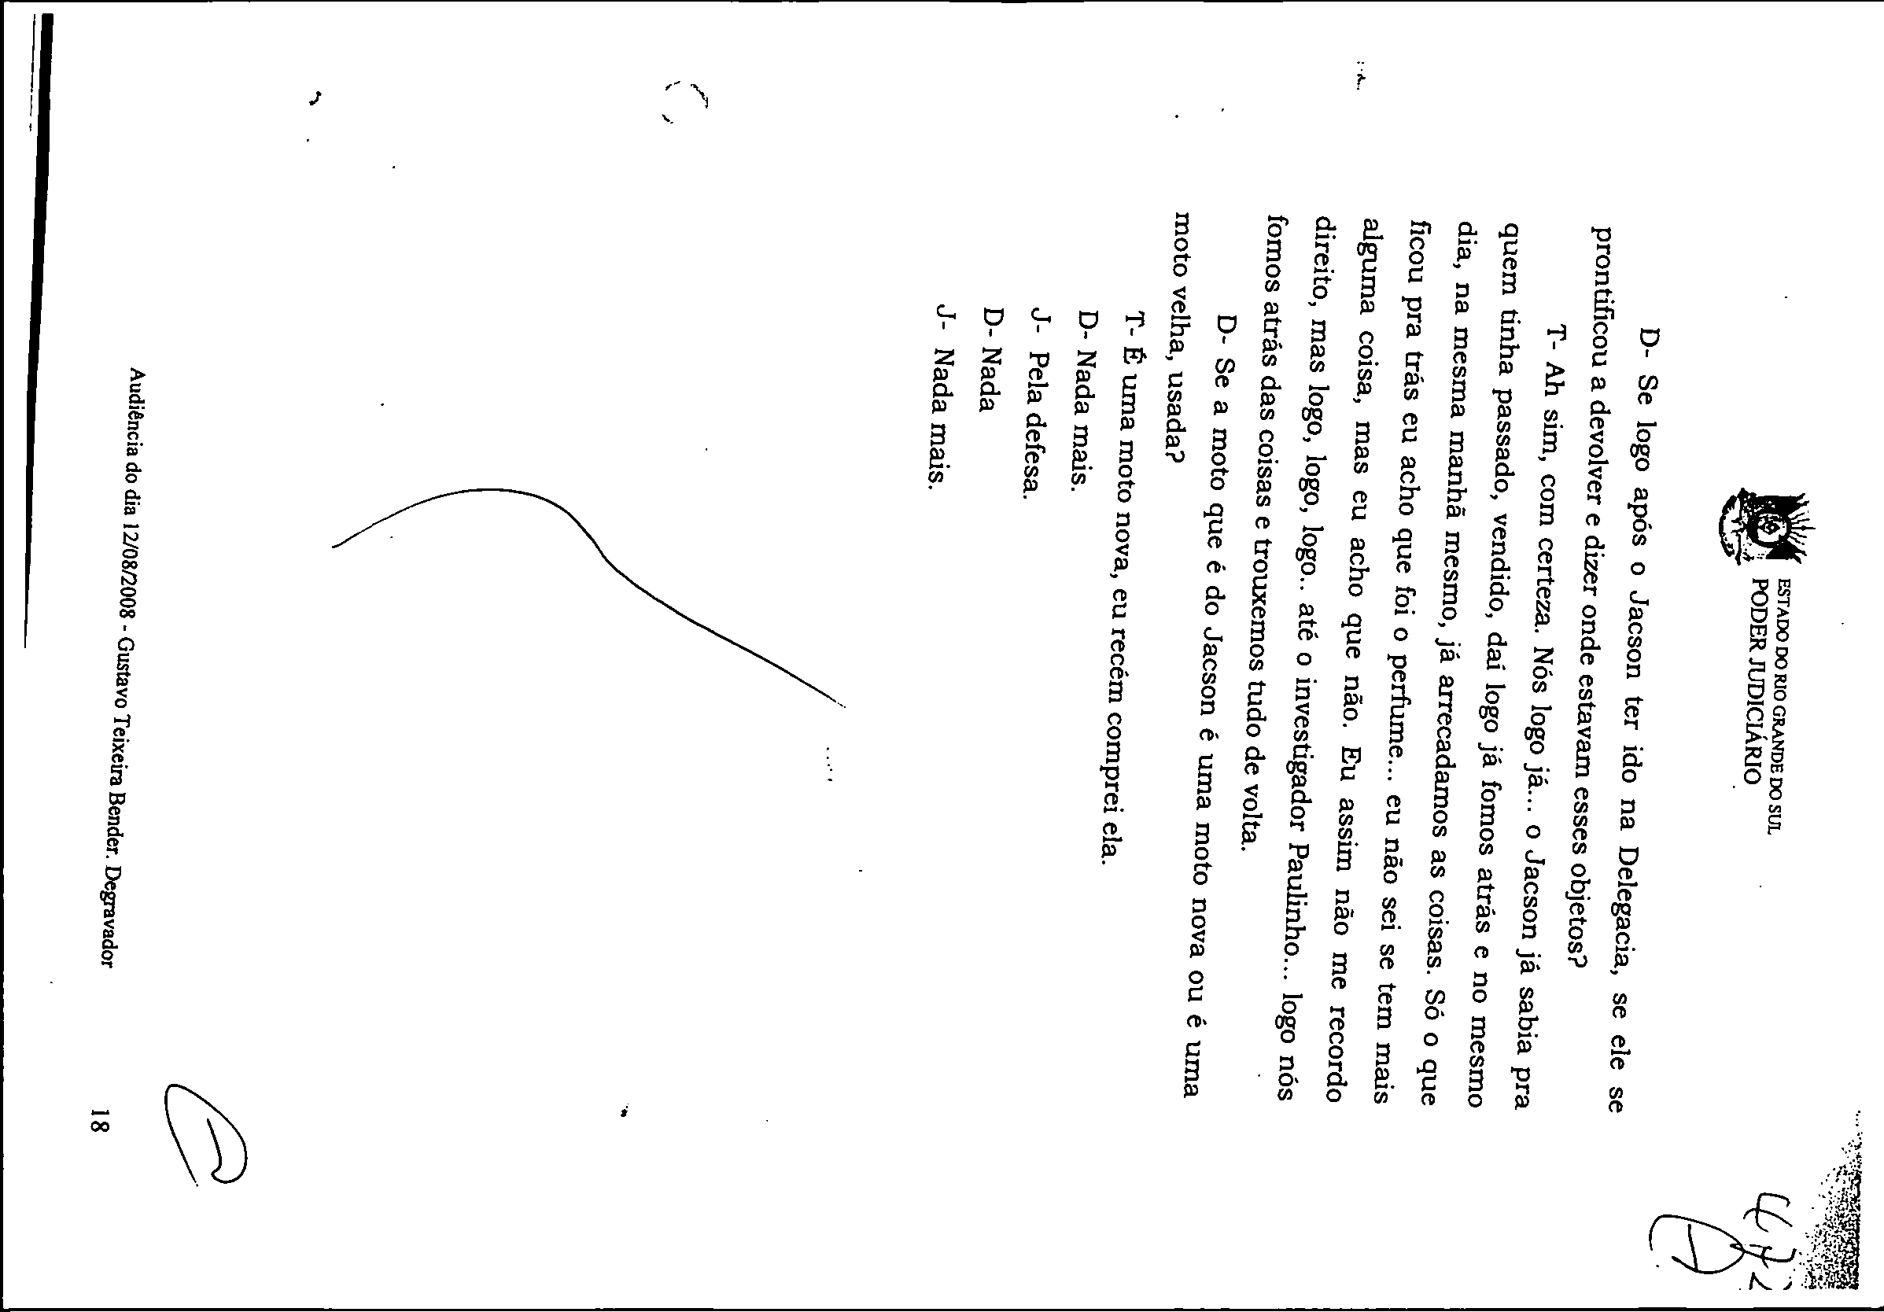
Documento digitalizado juntado ao processo em 10/09/2014 às 17:21:54 pelo usuário: JOSÉ ANTÔNIO DE CASTRO FILHO
(e-STJ Fl.71)

(e-STJ
1

F.STADO DO RIO G E 00 SUL
- PODER JUDICIAR1O
•.

Inquirição da testemunha de defesa:
EVERTON SILVA ARAÚJO
Já qualificado nos autos

J- Seu Everton, o senhor nos disse conhecero Israel? T- Sim.
J- Os outros rapaus, o Jacson, Adário, Wagner, Tássia, Jamir, o senhor conhece?
T- Não conheço.

,. J­
residência?
Conhece o Israel porque mora próximo da sua

o
I
-'
ü:
oa::
1-
(/)
<(
ü
ow
o
z
o
<(
1)j \ _ _.,.
o--,
ó
:
::,
"::,'
o
ãi e.

;;;
,;..:

E
Q)
o
"'
"'
T- Isso.
J- Há quanto tempo o senhor conhece ele? T- Nove meses.
J- O senhor mora aqui em Lajeado? T- Moro em Lajeado.
J- E ele reside próximo dessa sua residência? T- É. De fronte né, que a gente me:>! •-·
J- Ele reside com quem?
T- Com a mãe dele né. Com os pais dele.
J- Pai também?
T- pai também.
J- Pai, mãe, ele... T- E os irmão.
J- Qualé a atividade dele? O quê que ele faz duranteo dia?
T-O que eu sei que ele freqüentava os baile né, normal, com as guria. Tava sempre em casa, inclusive sempre conversando com ele, que eu saia pra trabalhar a noite e ele às vezes tava assistindo

.. Audiência do dia 12/08/2008 - Gustavo Teixeira Bender. Degravador
Q) (.)
e
e.
o
""
o
-e,
E"'
-
o
-e,
.
"õ,
'õ
.8
e
Q)
E

::,
(.)
o
°;
...
televisão, voltava, assistindo televisão, mas eu via ele sempre em casa.
J- E ele trabalhava ou estudava?
G
T- Não, isso eu nunca perguntei pra ele.

19

- ESTADO 00 RIO GRANDE DO SUL
,WJ
PODER JUDICIÁRI

J- Então normalmente o senhor costumava ver ele em casa? T- Sempre via ele em casa.
J- E o senhor disse que ele fez alguma atividade com o senhor?
T- Não ele me arrumou uma bicicleta que eu tinha lá...
J- Nesse sistema de ver ele em casa, o senhor não conhece nenhum fato que desabone a conduta dele?
T- Não.
J- E precisamente no mês de maio, ele estava nessas condições, em casa?
T- Sim. Tava em casa.
J- Normalmente durante o dia em casa e a noite alguma
(e-STJ Fl.73)


festa...
T- Não, festa eu nunca sei.
J- Algum bailão o senhor disse?
T- É. O que eu sei que eu costumava ver ele no baile com as
o guria ali, nas quarta feira ele ia no baile com as guria né. mas no
_J
I

u::
o
Cl'.
1c-n
-u<
oUJ
º
z
()
1z-
-<
·UcnJ
o--,
i::i
:
:::,
1/)
:::,
o
ãoi.

N
..1/,)
"
o
N
õ,
§
E
Q)
o
1/)
1/)

eo.
o
"_{o}'
"O
2
e:
.2,
o
"O
- "'
"§
·a,
'õ
.9
e:
Q)
E
:o::,
oo
horário que ele ia eu ia trabalhar de tarde.nê...
J- Sabe do envolvimento dele com droga?
T- Não, não sei de nada.
J- Viu algum movimento na casa dele, estranho, muita gente chegando e saindo?
T- Não.
J- E sobre esse fato que ele esta respondendo hoje, por ter praticado delito de estupro, roubo, sabe alguma coisa?
T- Não sei nada. Eu achei até estranho né, porque era um guri quieto, tava sempre em casa né. As vezes eu saia 5 horas da manhã pra trabalha e ele tava até assistindo televisão em casa. Eu até ficava pensando que esse rapaz fica só dentro de casa, só assistindo televisão. Eu saia 5 horas da manhã e ele tava sempre em casa.
G
J- Pela defesa do Israel.
Audiencia do dia 12/08/2008 - Gustavo Teixeira Bender. Degravador 20

•8-

ESTADO DO RIO GRANDE DO SUL
PODER JUDICIÁ O
(e-STJ

o
I
...J
ü:
o
Cl'.
f­
Cf)
<{
ü
ow
o
z
o
fz­
<{
-w
Cf)
o
,
o
:
,:,,,
:,
o
ãi e.
$

.,.
D- Nada.

J- Pela defesa do Jacson.
D- Se ele sabe se ele trabalha? J- Ele já disse que não doutor.
D-E o depoente trabalha em que horário?
T- Eu cuido de casas particular né, no Alto do Parc:Jtle, então eu saia de manhã, das 5 as 8 e de noite das 6 a meia noite né.
Quando eu chegava meia noite ele tava em casa, cada vez que passava por ele, sempre tava em casa.
D- Mas esses horários que o senhor fica em casa, quanto tempo o senhor fica...
T- Ah, esse horário mais ou menos eu to em casa, só saio4 horas, 4 e meia por aí, pra trabalhar.
D- Nada mais.
J- Pelo Ministério Público.
MP-O senhor falou que conhece ele há oito, nove meses?
T-É.
MP- Durante todo esse período ele morou em Lajeado? T- Ele?
MP- Sim.
T- Não sei se ele morava em Lajeado, porque ele veio morar com a mãe dele né.
MP- Sim. Há oito nove meses ele morou sempre em Lajeado?...
Desde que o senhor conhece ele?
T- Sim.

.N
•
. ,,,
.•,(1.)
o
ai
eo
E
Q)
,,o,,,,
°"
Q) (.)
e e.
o
"_{o}'
"O
e"'
.;:!,
o
"O
.§
'ã,
'õ
.e9::
Q)
E

:,
(.)

J- Só complementando o que o doutor perguntou, oito nove
meses ele morou sempre em Lajeado, nesse período ele nunca se afastou da casa da mãe?
T- Eu acho que não.
J- Nada mais.
B

Audiência do dia 12/08/2008- Gustavo Teixeira Bender. Degravador
21

ESTAOO 00 RJO G E 00 SUL
PODER JlJDICIARlO
(e-STJ FI.
't

• ·•, (y
I.nqufrfção da testemunha de defesa:
LANES JOS!t DA SILVA
Já qualificado nos autos

o
I
.u...:1
oa::
1-
(f)
<(
ü
ow
o
z
<O
1z-
<(
-w
(fJ
o
--,
o
:
:::,
":::',
o
ãei.

,N:.:
E
a,
o
""''
e2l
e. coo
-ºg
"E
.,<,
o
-coo
-
]§
ºõ,
'õ
.e8:
a,
a^{E} ,
8-;
:-

...
J- O senhor disse conhecer o Israel. Conhece da onde?
T- Eu tenho uma casa, uma residência lá, que eu alugo peça
e esse rapaz mora com a mãe dele lá.
J- Numa peça dessa que o senhor aluga? T- Isso.
J- Há quanto tempo ele mora lá com a mãe?
T- Deve morar em torno de 12 meses. {inaudível) eu acho que faz uns 5 meses mais ou menos...
J- Há uns 5 meses, daqui pra trás, ele teria vindo residir com a mãe?
T- Isso.
J- Onde ele morava antes? T- Daí eu não...
J- E a mãe morava sozinha?
T- Ela, o esposo e dois filhos pequenos.
J- E o Israel teria vindo morar com ela aproximadamente5
meses?
T- É. Depois de um certo período de ela estar residindo lá.
J- Sim, mas 5 meses seria de hoje pra trás? ....
T- Isso.
J- E o senhor sabe nos dizer o quê que ele faz?
T- Olha, na verdade eu vi ele sempre lá n.os corredor né, função especifica eu não sei exatamente o que ele...
J- Teqi conhecimento de algum envolvimento dele em algum outro tipo de delito?
T- Não, não.

J- Algum fato que desabone a conduta dele?
Audiência do dia 12/08/2008 - Gustavo Teixeira Bcnder. Degravador 22

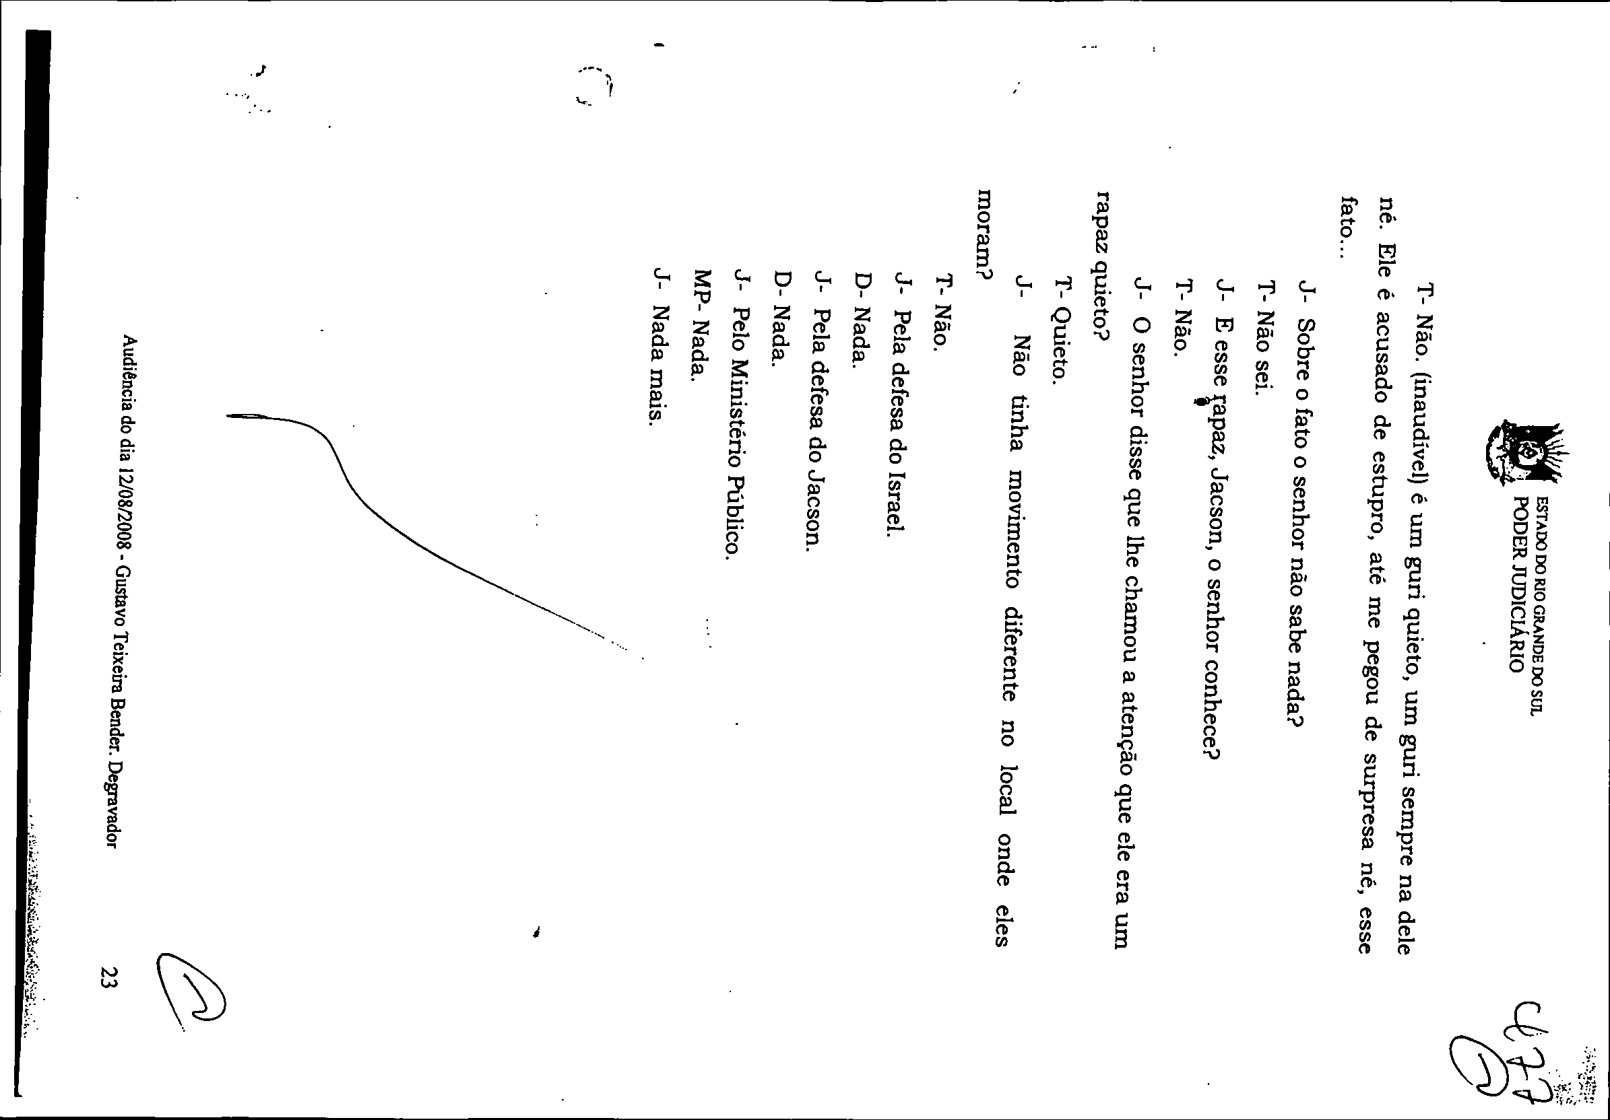
Documento digitalizado juntado ao processo em 10/09/2014 às 17:21:54 pelo usuário: JOSÉ ANTÔNIO DE CASTRO FILHO
(e-STJ Fl.76)

